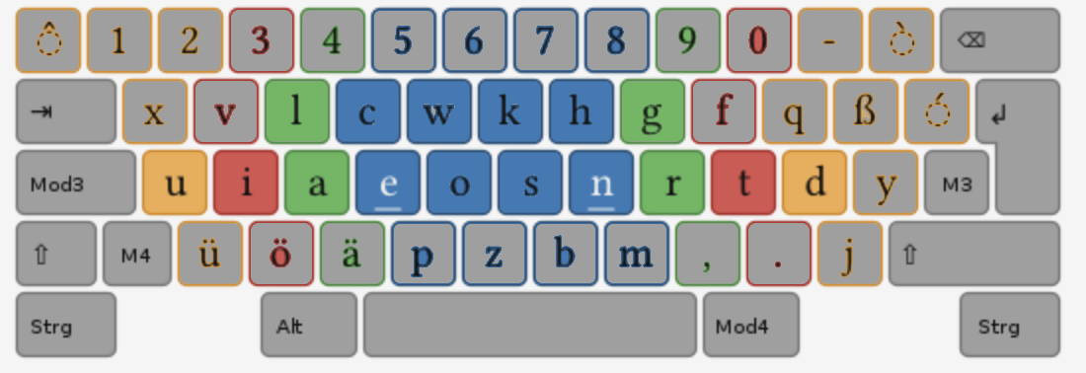ewe nkn ewe nkn ewe nkn ewe nkn ewe nkn ewe nkn ewe nkn ewe nkn ewe nkn ewe nkn ewe nkn ewe nkn

ewe nkn ewe nkn ewe nkn ewe nkn ewe nkn ewe nkn ewe nkn ewe nkn ewe nkn ewe nkn ewe nkn ewe nkn

ewe nkn ewe nkn ewe nkn ewe nkn ewe nkn ewe nkn ewe nkn ewe nkn ewe nkn ewe nkn ewe nkn ewe nkn

ewa nkr ewa nkr ewa nkr ewa nkr ewa nkr ewa nkr ewa nkr ewa nkr ewa nkr ewa nkr

ewa nkr ewa nkr ewa nkr ewa nkr ewa nkr ewa nkr ewa nkr ewa nkr ewa nkr ewa nkr

ewi nkt ewi nkt ewi nkt ewi nkt ewi nkt ewi nkt ewi nkt ewi nkt ewi nkt ewi nkt ewi nkt ewi nkt

ewi nkt ewi nkt ewi nkt ewi nkt ewi nkt ewi nkt ewi nkt ewi nkt ewi nkt ewi nkt ewi nkt ewi nkt

ewu nkd ewu nkd ewu nkd ewu nkd ewu nkd ewu nkd ewu nkd ewu nkd ewu nkd ewu nkd

ewu nkd ewu nkd ewu nkd ewu nkd ewu nkd ewu nkd ewu nkd ewu nkd ewu nkd ewu nkd

uwe dkn uwe dkn uwe dkn uwe dkn uwe dkn uwe dkn uwe dkn uwe dkn uwe dkn uwe dkn

uwe dkn uwe dkn uwe dkn uwe dkn uwe dkn uwe dkn uwe dkn uwe dkn uwe dkn uwe dkn

iwe tkn iwe tkn iwe tkn iwe tkn iwe tkn iwe tkn iwe tkn iwe tkn iwe tkn iwe tkn iwe tkn iwe tkn

iwe tkn iwe tkn iwe tkn iwe tkn iwe tkn iwe tkn iwe tkn iwe tkn iwe tkn iwe tkn iwe tkn iwe tkn

awe rnk awe rkn awe rnk awe rkn awe rnk awe rkn awe rnk awe rkn awe rnk awe rkn

awe rnk awe rkn awe rnk awe rkn awe rnk awe rkn awe rnk awe rkn awe rnk awe rkn